Прил_3_ОЗ_КОД29.01.33-1-2026-М1

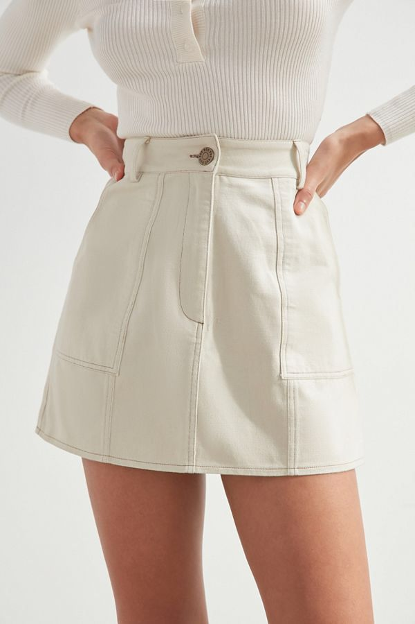
Фотография модели юбки

